道路施工安全标志图解
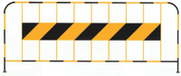
  施工路栏
  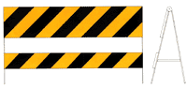
  施工路栏
  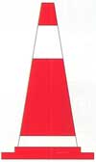
  锥形交通标
  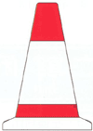
  锥形交通标
  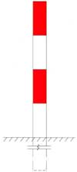
  道口标柱
  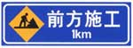
  前方施工
  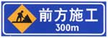
  前方施工
  
  道路施工
  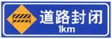
  道路封闭
  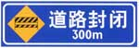
  道路封闭
  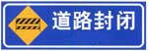
  道路封闭
  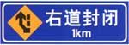
  右道封闭
  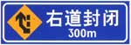
  右道封闭
  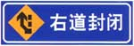
  右道封闭
  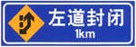
  左道封闭

  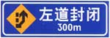
  左道封闭
  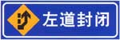
  左道封闭
  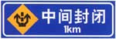
  中间封闭
  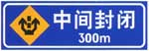
  中间封闭
  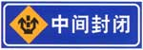
  中间封闭
  
  车辆慢行
  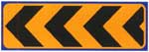
  向左行驶
  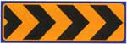
  向右行驶
  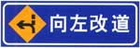
  向左改道
  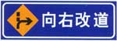
  向右改道
  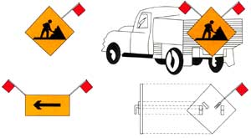
  移动性施工标志

